附件
安康“健康码”操作指南

第一步：进入微信首页，依次点击“发现”-“小程序”，再点击右上角搜索按钮，输入“i安康”，点击搜索结果排在第一位的“i安康”（图1-1），进入小程序。或者扫描安康健康码（图1-2）直接进入“i安康”小程序。
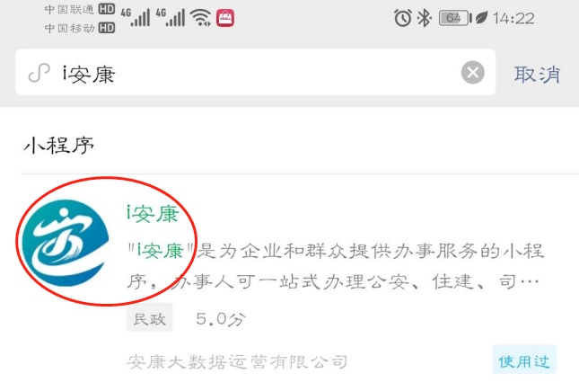
图1-1 图1-2

第二步：进入“i安康”小程序后，在首页点击个人中心（图2-1）完成实名认证或与政务平台账号绑定（已实名或已绑定政务平台账号的用户可跳过此步骤）。
注意：已注册“i安康”手机APP的用户，可以直接点击政务平台账号绑定。
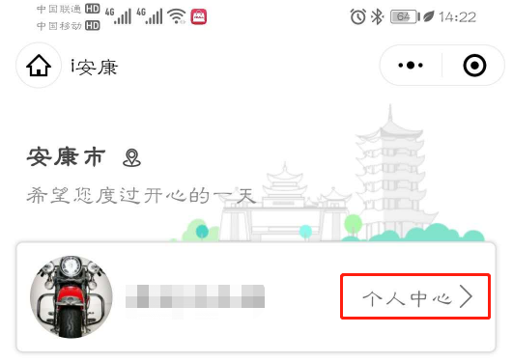
图2-1

1.政务平台账号绑定：点击实名认证页面（图2-2）左下角【绑定政务平台账号】按钮，进入绑定政务平台账号页面（图2-3）。然后输入政务平台的注册手机号，点击获取验证码按钮，然后将接收到的短信验证码填入验证码一栏，点击确定，待验证绑定政务平台账号成功后，将返回跳转至小程序首页。
2.新用户实名认证：在实名认证页面（图2-2），填写真实姓名、身份证号码、手机号码、密码信息等，点击获取验证码按钮，将接收到的短信验证码填入验证码一栏，然后点击确定提交。待实名认证验证通过后，将返回跳转至小程序首页。

注意：密码要大于6位，同时包含字母和数据，不能输入特殊字符。
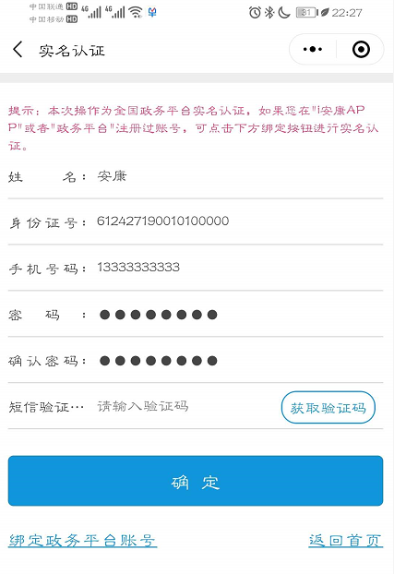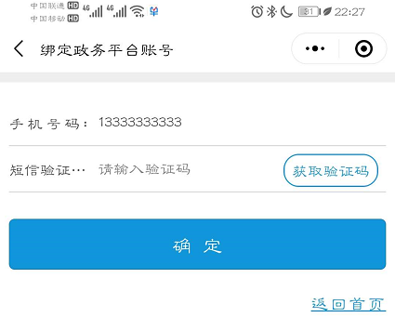
图2-2 图2-3

第三步：点击首页便民服务下的安康健康码图标（图3-1），进入信息申报页面（图3-2），请仔细阅读并同意相关使用条款，正确如实填报个人信息，提交申领（图3-3）。
注意：申领过程中请务必打开并授权手机位置信息，便于准确研判。
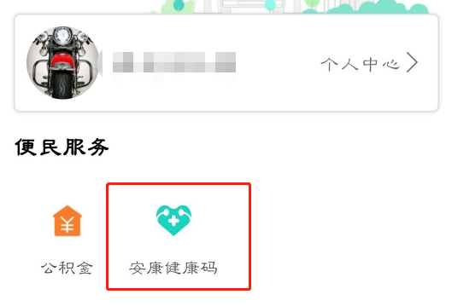图3-1

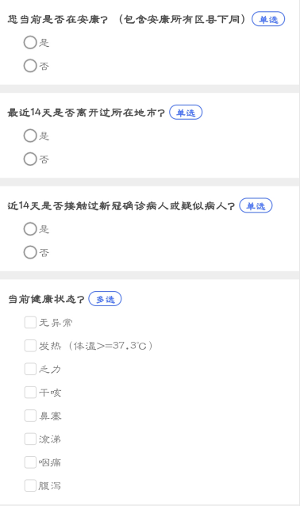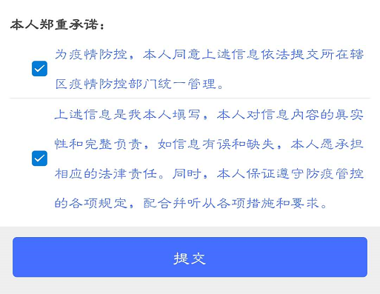
图3-2 图3-3
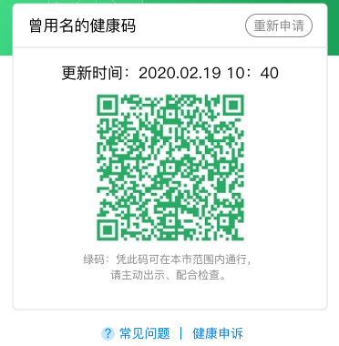
第四步：提交申领健康码成功后，可查看我的健康码标识,健康码分为三种：绿色码（图4-1），黄色码（图4-2），红色码（图4-3）。

图4-1

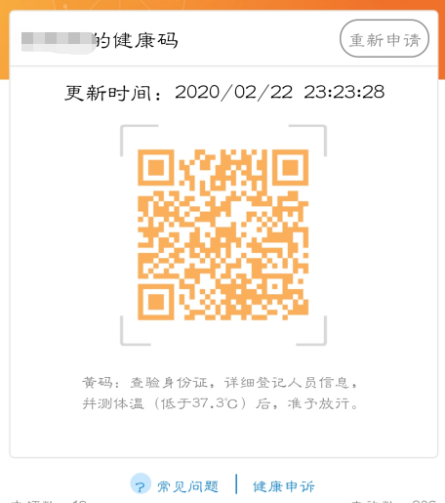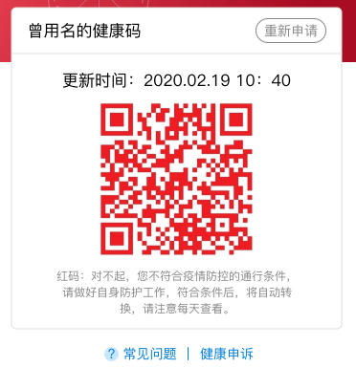
图4-2 图4-3

“红码”人员：禁止通行，就地临时隔离，查验人员将立即报告疫情防控部门落实管控措施。
“黄码”人员：详细登记人员信息（身份证），测量体温正常的人员，准予放行。
“绿码”人员：测量体温正常的人员，准予通行。
关于重新申请、健康打卡和健康申诉：
重新申请：当个人申报信息填写有误时，可在我的健康码页面点击【重新申请】(图5.1)按钮，进行重新申请（仅限一次）。
健康打卡： 若下发的健康码为黄色或红色时，请通过【健康打卡】(图5.3)每日填报记录自身信息，待系统监测正常后，将会自动更新下发对应健康码。
健康申诉：如若对健康码结果有异议，请点击【健康申诉】(图5.2)，提交申诉复核。
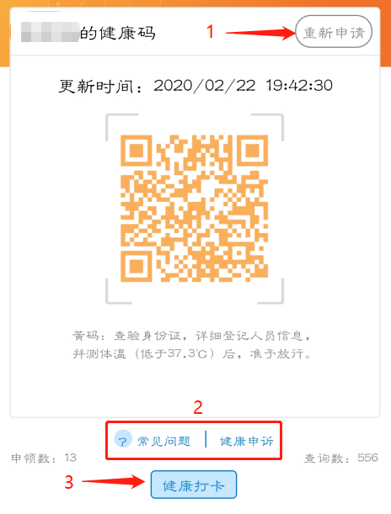
图5
关于其他问题：请点击我的健康码下的【常见问题】,自行查阅常见问题列表。
安康“健康码”二维码


